КВН - одна из наиболее популярных и полезных форм работы. Во время игры любой учащийся может раскрыться, он не боится неудач. У учащихся формируется чувство коллективизма, развиваются умения быстро ориентироваться в предложенной речевой ситуации. Такое мероприятие повышает уровень восприятия, активизирует потребности детей, развивает их культурный вкус. В духе азартного соревнования учащиеся могут проявить эрудицию.
В 4 «А» классе был проведён КВН по русскому языку под руководством кл. руководителя: Гавриной Т.В.
В ходе подготовки были поставлены следующие цели:
Обучающие цели:
- Обобщить изученный материал по основным разделам русского языка
- Формировать умения применять полученные знания на практике.
Развивающие цели:
- Развивать логическое мышление, познавательный интерес, творческую активность, кругозор учащихся.
- Развивать культуру речи учащихся на внеклассных мероприятиях.
Воспитывающие цели:
- Воспитывать умение работать в группах.
- Воспитывать любовь к родному языку.

На данном мероприятии использовалась мультимедиа-презентация. Этот вид работы способствует вовлечению всех учащихся в ход игры и дает возможность быстро проверить правильность выполнения заданий. А раздаточный материал развивает у детей способности к самостоятельной или групповой творческой работе.
Для игры были выбраны 2 команды. Каждая группа выбрала командира и придумала название, эмблему своей команде. ( «Супер прилагательные», «Словесники»). Игра началась с приветствия.

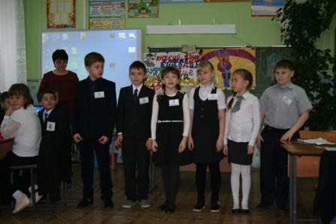
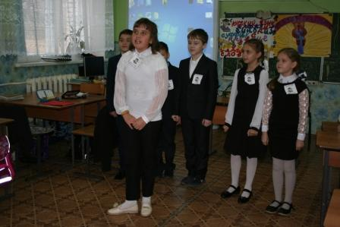

Затем были предложены различные конкурсы.

Учащиеся с интересом отвечали на вопросы и выполняли различные задания.

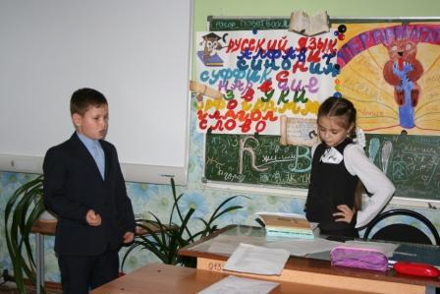
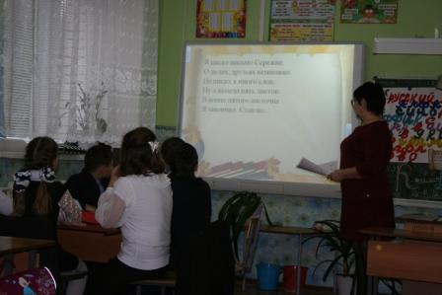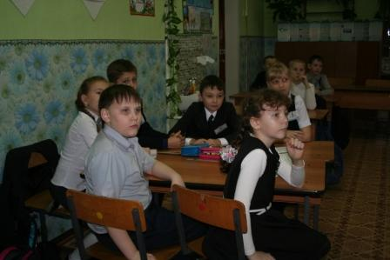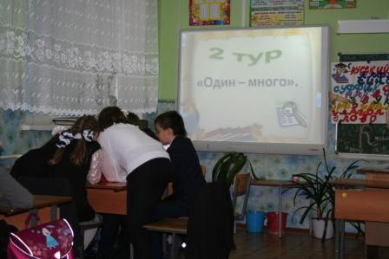

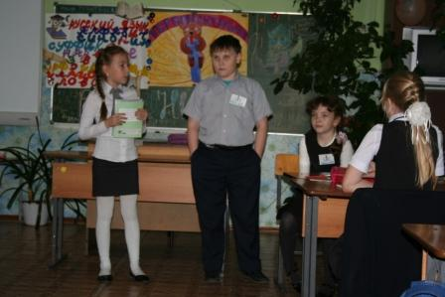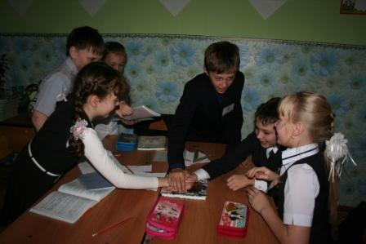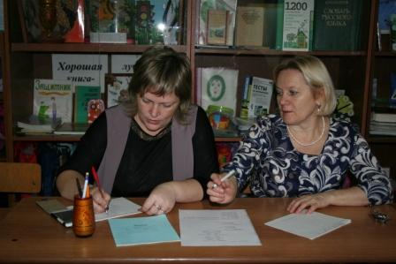

В конце мероприятия были подведены итоги игры, состоялось награждение команд. Мероприятие прошло в дружественной обстановке, дети работали весело, с азартом. Считаю, что цели достигнуты.

